**DPK-D**

**LEMBAR KERJA PESERTA DIDIK**

**ARDUINO PROJECTS**

Kelompok :

Kelas : X PPLG 3

Nama Anggota :

1. Falah Rahima (11)
2. Salma Dheviana Putri (31)

**SIMULASI LAMPU LALU LINTAS**

**Deskripsi dan Hasil :**

Kami membuat simulasi lampu lalu lintas dengan Tinkercad yang ditambahkan dengan codingan.

Praktek 1

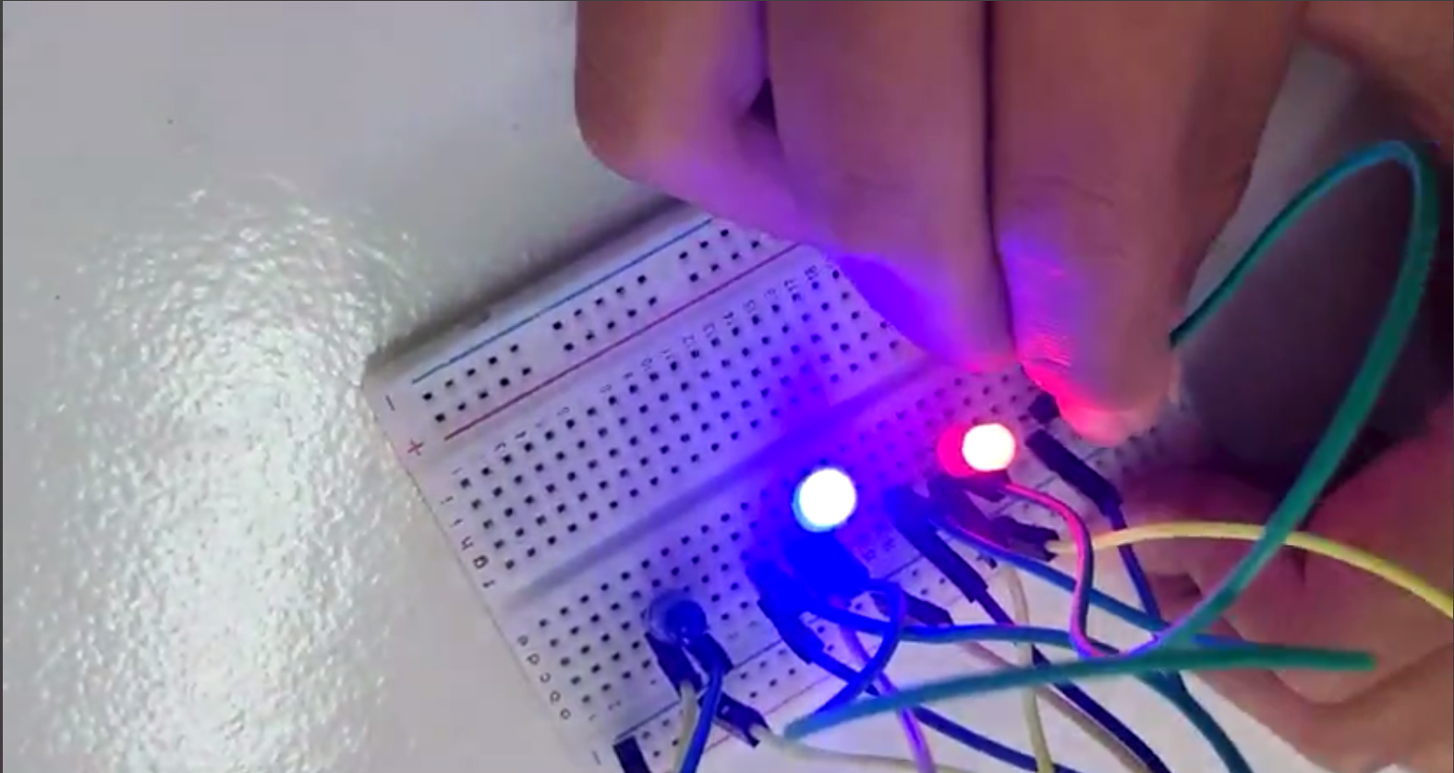

Gambar diatas saat kita melakukan praktek pada tinggal 06/02/2024

Praktek 2

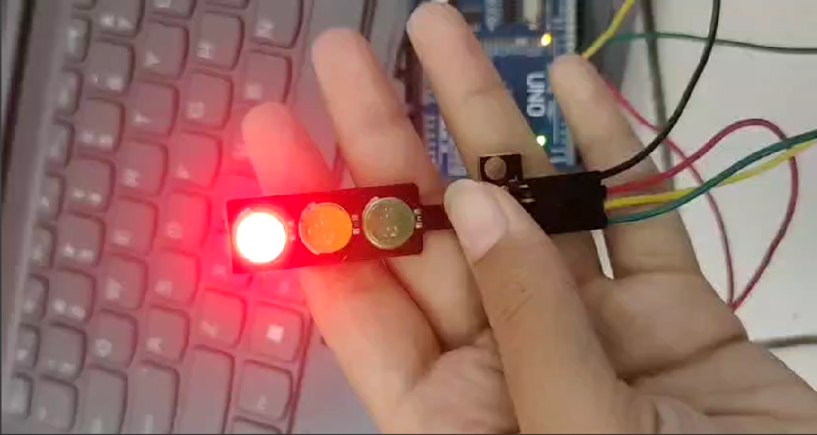

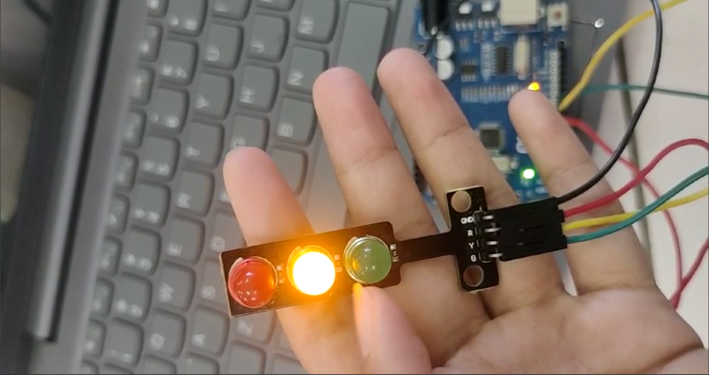

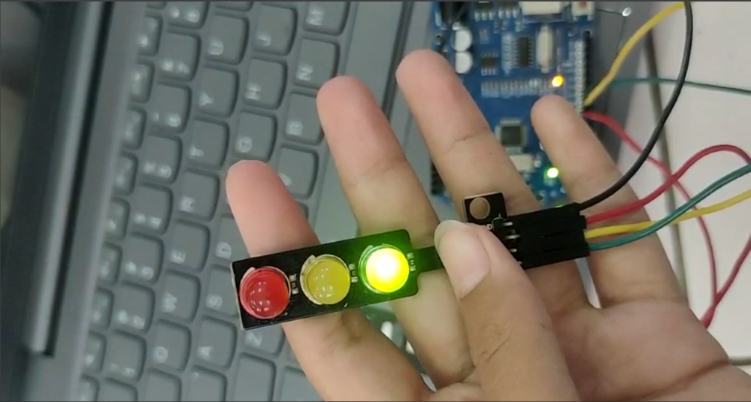

Gambar diatas adalah saat kita melakukan praktek pada tanggal 13/02/2024

**Komponen :**

* + - 1. Arduino

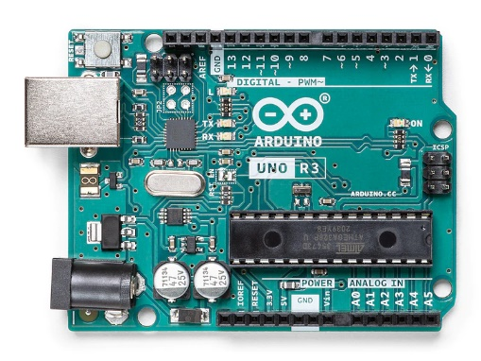

* + - 1. Kabel



* + - 1. Lampu LED

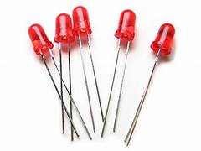

* + - 1. Lampu Merah Putih

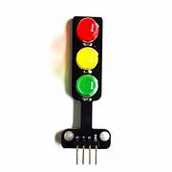

* + - 1. Kabel biru



* + - 1. Breadboard

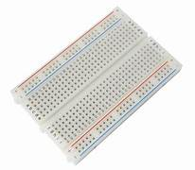

**Link Tinkercad :**

<https://www.tinkercad.com/things/hdRiw8LKZLp-magnificent-robo>

https://www.tinkercad.com/things/07Q9zyelv68-cool-kieran-krunk